**REPUBLIQUE DU CAMEROUN REPUBLIC OF CAMEROON**

**Paix-Travail-Patrie Peace-Work-Fatherland**

**\*\*\*\*\*\*\*\*\*\* \*\*\*\*\*\*\*\*\*\***

**MINISTERE DE L’ENSEIGNEMENT SUPERIEUR MINISTRY OF HIGHER EDUCATION**

**\*\*\*\*\*\*\*\*\*\* \*\*\*\*\*\*\*\*\*\***

**INSTITUT SUPERIEUR DES SCIENCES, ARTS HIGHER INSTITUTE OF SCIENCE, ARTS AND**

**ET METIERS CRAFTS**

**\*\*\*\*\*\*\*\*\*\* \*\*\*\*\*\*\*\*\*\***

**BP : 12431 Yaoundé BP : 12431 Yaoundé**

**www.issam.com www.issam.com**



MISE EN ŒUVRE D’UNE APPLICATION WEB DE PROMOTION D’EVENEMENT

Stage effectué du 19 Juin 2023 au 31 Aout en vue de l’obtention

du diplôme de Brevet des Techniciens Superieurs

**Filiere** :GENIE INFORMATIQUE

**Spécialité** : GENIE LOGICIEL

Rédigé et présenté par :

**DOAW DOAW MAXIME AURELIEN**

**Sous l’encadrement:**

**Académique de :**

**M. Fouda Barthelemy**

Ingénieur de conception Enseignant d’ISSAM

**Professionnel de :**

**M. Pierre AMOUGUI MVENG**

Ingénieur de conception

Année Académique 2023/2024

**DEDICACE**

A

MA

FAMILLE

REMERCIEMENTS

Au travers de ces lignes de remerciement nous exprimons notre gratitudes envers tous ceux qui par leur présence, leur disponibilité et leurs conseils nous ont permis d’accomplir ce projet. Nous avons bénéficié de leur encouragement et soutient sur le plan académique, professionnel, moral et financier. Ainsi nous tenons à remercier :

* **Le Président** et **Membre du jury** qui ont acceptés de présider notre soutenance et d’examiné notre rapport
* **Monsieur Fouda Barthelemy** notre encadreur académique pour tous ses conseils, sa disponibilité et son encadrement
* **Monsieur** **Pierre Carrel AMOUGUI MVENG** notre encadreur professionnel pour son soutien et son encadrement tout au long de la durée de notre stage
* **Monsieur** **Benjamin Baana AKWA** notre Co-encadreur professionnel pour sa disponibilité et son encadrement
* **Tous** **nos enseignants** pour leurs disponibilités en temps réel et apport éducatif
* **Mes parents** **monsieur Doaw Menkanda Jean Blaise** et **madame Alima Brigitte Caroline ainsi qu’a ma grande sœur**  pour leurs soutiens véritables et pour tous les moyens qu’ils mettent en œuvre afin que je ne manque de rien et que le sois épanoui dans mes études
* **Mes camarades d’IGL2** pour leur soutient

**RESUME**

Compte tenu de la difficulté lies a la planification d’évenement(Sport,mariage,festival,entretiens educatif… etc) dans notre pays notamment du aux manques de plateforme specialisé pour effectuer ce travail et aux fausses annonces.C’est ainsi que dans l’optique de resoudre cela il nous a été attribués un projet au cours de notre stage academique a Mvengineering consistant a mettre en place une plateforme de gestion d’evenement .ce projet permettra a des personnes de mieux gerer les evenement qu’elles planifient.Ainsi notre application sera developper dans l’environnement de Visual studio code pour ce qui sera des fonctionnalités,le SAAS **Firebase** pour gerer la base de données ,le framework **NEXT.JS** pour le front-end ainsi que la gestion des utilisateur(Session,authentication,regle…) et nous utiliserons le langage de modelisation UML pour ce qui est de l’analyse des acteurs.

Mot clés :

**Visual Studio code** :editeur de code

**UML** : Langage de modelisation

**Framework**:Environnement de travail permettant d’accelerer le processus de developpement d’une application

**NEXT.JS** :Framework javascript qui etend react avec des fonctionnalités telle que le rendu coté serveur(Server Side rendering)

**Firebase**:Service google utilisé par certaines application pour gerer la base de donnée et l’authentification des utilisateurs.

**SAAS**:Cest un logiciel offrant des services basé sur le cloud.

**ABSTRACT**

Given the difficulties in planning events (sports, weddings, festivals, educational interviews, etc.) in our country, notably due to the lack of specialized platforms to perform this work and false announcements, we were given a project during our academic internship at Mvengineering which consists of setting up an event management platform. This project will allow people to better manage the events they plan. Our application will be developed in the Visual Studio Code environment for its functionalities, with a warm server to handle the database, and we will use UML modeling language to analyze the actors.

Keywords:

Visual Studio Code :It is a code editor

UML :Language of modelisation

**SOMMAIRE**

DEDICACE............................................................................................................................................ i

REMERCIEMENTS ....................................................................................................................................ii

RESUME ................................................................................................................................................ iii

ABSTRACT .............................................................................................................................................. iv

SOMMAIRE ............................................................................................................................................. v

LISTE DES FIGURES ............................................................................................................................... viii

LISTE DES TABLEAUX ............................................................................................................................. ix

GLOSSAIRE .............................................................................................................................................. x

INTRODUCTION GENERALE .................................................................................................................. 11

**PREMIERE PARTIE DOSSIER D’INSERTION :** .......................................................................................... 12

INTRODUCTION ................................................................................................................................. 13

1. ACCUEIL ET INTEGRATION AU SEIN DE MVENGINEERING ............................................................ 14
2. PRESENTATION DE LA STRUCTURE ........................................................................................... 14
   * 1. HISTORIQUE ........................................................................................................................... 14
     2. Fiche signalétique .................................................................................................................. 15
     3. Mission de l’entreprise .......................................................................................................... 15
     4. Les ressources disponibles au sein de la structure ............................................................... 16
     5. Situation géographique ......................................................................................................... 17
3. ORGANISATION FONCTIONNELLE DE LA STRUCTURE ................................................................... 18
   * 1. Organisation hiérarchique de la structure ............................................................................ 18
     2. Les activités ........................................................................................................................... 19
     3. L’organigramme .................................................................................................................... 20

CONCLUSION ......................................................................................................................................... 21

**DEUXIEME PARTIE CAHIER DE CHARGE :** ............................................................................................. 22 INTRODUCTION ..................................................................................................................................... 23

1. Contexte et justification ................................................................................................................ 24
2. Objectif du projet .......................................................................................................................... 24
   1. Objectif global ....................................................................................................................... 24
   2. Objectif spécifique ................................................................................................................. 24
3. Description des besoins fonctionnels et non fonctionnels ........................................................... 25
4. RESSOURCES HUMAINES (COMPETENCE REQUISE) ...................................................................... 25
5. PLANIFICATION DU PROJET ........................................................................................................... 26
6. ESTIMATION DES COUTS ............................................................................................................... 28
   1. Coût des logiciels ................................................................................................................... 28
   2. Coût du matérielle ................................................................................................................. 28
7. LIVRABLE ........................................................................................................................................ 29

**TROISIEME PARTIE DOSSIER D’ANALYSE :** ........................................................................................... 31 INTRODUCTION ..................................................................................................................................... 32

1. ANALYSE DE L’EXISTANT ................................................................................................................ 33
   1. Critique de l’existant ............................................................................................................. 33
   2. Présentation de la solution ................................................................................................... 34
2. CHOIX ET DESCRIPTION DE LA METHODE D’ANALYSE .................................................................. 34
   1. Présentation du langage UML ............................................................................................... 35
   2. Rôles et objectifs de la méthode UML .................................................................................. 35
   3. Présentation des diagrammes UML ...................................................................................... 36
3. DIAGRAMMES INTERVENANTS ...................................................................................................... 39
   1. Diagramme de Cas d’utilisation ............................................................................................. 39
   2. Diagramme de séquence ....................................................................................................... 45

CONCLUSION ......................................................................................................................................... 50

**QUATRIEME PARTIE DOSSIER DE CONCEPTION :** ................................................................................

1. CHOIX DES OUTILS ......................................................................................................................... 60
   1. .Environnement matériel ...................................................................................................... 51
   2. Environnement Logiciel ......................................................................................................... 52
2. DIAGRAMME DE DEPLOIEMENT .................................................................................................... 52
   1. Guide d’installation.................................................................................................... 55
   2. Guide utilisateur ......................................................................................................57

CONCLUSION ......................................................................................................................................... 60

**LISTE DES FIGURES**

Figure 1 : plan de localisation ............................................................................................... 18

Figure 2 : organigramme de Mvengineering ......................................................................... 20 Figure 3 : planification Gantt Projet ..................................................................................... 25 Figure 4 : diagramme de cas d’utilisation ............................................................................. 35

Figure 5: Diagramme de séquences (Authentification du client) ................... 40

Figure 6: Diagramme de séquences (Telechargement detail d’un evenement) ................... 41

Figure 7: Diagramme de classe Du systeme ................... 47

Figure 8: Diagramme d’etat de transition(Authentification client) ................... 48

Figure 8: Diagramme de deploiement ................... 53

**LISTE DES TABLEAUX**

Tableau 1 : Fiche signalétique 15

Tableau 2 : Ressources matérielles 16

Tableau 3 : Ressources logiciels 16

Tableau 4 : besoin fonctionnels et non fonctionnels 25

Tableau 5 : Ressource humaine 26

Tableau 6 : coût des logiciels 28

Tableau 10 : tableau comparatif entre UML et MERISE 34

Tableau 11 : diagramme d’UML 36

Tableau 12 : fonctionnalité de l’application 39

**GLOSSAIRE**

**IHM:** Interface Homme Machine

**MERISE :** Méthode d’Etude et de Réalisation Informatique pour les Systèmes d’Entreprise

**OMT:** Object Modeling Technique

**OOD:** Object Oriented Design

**OOSE:** Object-Oriented Software Engineering

**TIC:** technologies de l’information et de la communication

**UML:** Unified Modeling Language

**URL:** Uniform Resource Locator

INTRODUCTION GENERALE

s événements sont des moments importants dans la vie de chacun : mariages, anniversaires, célébrations religieuses, séminaires et conférences, entre autres. Au Cameroun, les événements sont souvent l’occasion de rassembler des amis, des membres de la famille et des collègues pour célébrer ou échanger sur des sujets précis. Cependant, organiser un événement peut s’avérer difficile et fastidieux, surtout si l’on doit gérer les différents aspects tels que la réservation de salle, la gestion de la logistique, la collecte de paiements, etc.

La résolution de ces défis nécessite souvent l’intervention d’un organisateur professionnel d’événements, ce qui peut coûter cher. De plus, ces derniers peuvent être difficiles à trouver et leurs services ne sont pas toujours à la portée des particuliers et des entreprises de taille moyenne. Des solutions alternatives, telles que de simples tableurs ou des applications de messagerie instantanée, sont également disponibles, mais elles ne sont pas toujours efficaces et peuvent être inefficaces pour des événements plus grands.

C’est là qu’intervient l’application de gestion d’événements innovante que nous proposons. Elle permettra d’organiser facilement des événements de manière professionnelle et fiable, tout en étant abordable pour tous. Cette application permettra de gérer efficacement tous les aspects d’un événement, depuis la réservation de la salle jusqu’à la gestion des invitations, la collecte de paiements, la coordination des prestataires et la surveillance des tâches. Avec cette application, les utilisateurs peuvent être sûrs de la réussite de leur événement, sans se soucier des détails logistiques et opérationnels.

**PREAMBULE**

Il est question dans cette partie de s’imprégner de la réalité de la structure, ensuite de présenter la structure, les infrastructures et surtout son fonctionnement.

**PREMIERE PARTIE : DOSSIER D’INSERTION**

INTRODUCTION

L’insertion professionnelle est une période pendant laquelle l’étudiant doit se familiariser avec l’environnement dans lequel il va effectuer son stage, permettant ainsi le développement de l’esprit d’entreprise, l’esprit technologique, l’esprit opérationnel et la mise en pratique de la théorie. Dans cette partie, nous allons évoquer tour à tour l’accueil au sein de la start-up MVENGINEERING, la présentation, entre autres l’historique, les missions, les activités ainsi que la situation géographique, et pour finir l’organisation fonctionnelle de la structure.

* ACCUEIL ET INTEGRATION AU SEIN DE MVENGINEERING

Le lundi 19 Juin 2023 fut le début des stages à **MVENGINEERING** en vue d'effectuer un stage académique de 02 (deux) mois. Nous avons reçu un accueil des plus chaleureux de la part de M. Pierre Carrel Amougui (coordonnateur de **MVENGINEERING**) suite à quoi nous avons été fixer sur les horaires de stage qui allaient principalement de 8H00 à 16H00, nous avons reçu une liste de 11(onze) thèmes dont 03(trois) thèmes étaient à choisir et des badges professionnels nous ont été distribués nous donnant accès au sein de l'entreprise. nous avons remis un rapport listant 10 fonctionnalités de chaque thème choisis suite à quoi nos thèmes nous ont été attribués.

* PRESENTATION DE LA STRUCTURE

Ici nous présenterons l’historique, la fiche signalétique, les missions, les ressources et la situation géographique de **MVENGINEERING**.

* HISTORIQUE

Créée Avril 2019, l’entreprise camerounaise Mvengineering est une académie agréée de formation d’une part et une entreprise de prestation de service dans les domaines de la conception, de la maintenance et de l’infographie d’une autre part. Elle est basée au Cameroun et intervient sur le plan national et international. Ainsi l’entreprise s’assure que les formations et prestations qu’elle propose soit de bonnes qualités donnant aux stagiaires et apprenants de grandes possibilités d’insertion et d’adaptation aux constantes mutations technologiques

* Fiche signalétique

Tableau 1 : Fiche signalétique

|  |  |
| --- | --- |
| **Nom de l’entreprise** | **MVENGINEERING** |
| **Date de création** | Avril 2019 |
| **Domaine d’activité** | Conception des logiciels et des sites web ; conception et fabrication mécanique ; maintenance informatique et électrique ; infographie et reprographie ; bureautique ; e-learning |
| **Siège sociale** | Rue 8.308 petits marchés ODZA Yaoundé 4e Cameroun |
| **Adresse / Contacts** | **Phone** :   * (+237) 654 71 72 11 * (+237) 694 24 42 27 * (+237) 663 96 76 64 **Email** : info@mvengi.com |
| **Engagement** | Pour vous, Vers vous, à Moindre coût ! |
| **Site web** | [www.mvengi.com](http://www.mvengi.com/) |
| **Logo de l’entreprise** |  |

2.3 Mission de l’entreprise

Pour être émergent, notre structure s’est fixé des objectifs à savoir :

* Promouvoir son savoir être et son professionnalisme afin de toujours répondre efficacement et à temps aux attentes de sa clientèle
* Produire et rentabiliser en restant productif
* Respecter le coût, l’état et le délai de livraison des projets comme stipule le cahier de charge concerné
* Promouvoir l’expansion des TIC à travers les formations qu’elle propose (E-learning, bureautique, Excel…) et des solutions

2.4 Les ressources disponibles au sein de la structure

2.4.1 Les ressources matérielles

Après avoir mené nos semaines d’insertion au sein de notre structure, nous avons répertorié les ressources ci-après :

Tableau 2 : Ressources matérielles

|  |  |
| --- | --- |
| **Quantité** **Désignation** | |
| **10** | Bureaux |
| **02** | Imprimantes |
| **02** | Les régulateurs de tensions |
| **01** | Trousse de maintenances |
| **05** | Rallonges |

2.4.2 Les ressources logicielles

La liste ci-dessous représente la liste des applications qu’utilise notre entreprise dans la réalisation de ses projets :

Tableau 3 : Ressources logiciels

|  |  |
| --- | --- |
| **Logiciels** | **Fonctionnalités** |
| ***MySQL Workbench 6.7*** | SGBDR (Système de gestion de bases de données relationnels) |
| ***WPS Office*** | Editeur de texte |
| ***Rufus*** | Logiciel de bootage |

|  |  |
| --- | --- |
| ***Driver Pack Online***  ***version*** | Utilitaire de mise à de pilotes |
| ***Acrobat Reader. DC*** | Editeur de PDF |
| ***Adobe Dreamweaver*** | Editeur de code |
| ***Git Hub*** | Utilitaire de messagerie instantanée |
| ***Visual Studio*** | Utilitaire de conception d’interfaces graphiques |
| ***Avast-Premium*** | Anti-virus |
| ***Android Studio*** | Editeur de code en Android |
| ***File Zilla Client*** | Utilitaire de transfert de fichiers |
| ***Blue stacks*** | Logiciel de stimulation de d’appareil mobile sur ordinateur |
| ***Postgre SQL*** | SGBDR (Système de gestion de bases de données relationnels) |
| ***Firefox*** | Navigateur |
| ***Clover*** | Explorateur de fichiers |

2.5 Situation géographique

La start-up MVENG ENGINEERING est localisé dans la ville dans laquelle réside plusieurs sièges (04) son siège social est situé au niveau de la **Rue :** 8. 308 petit marché ODZA Yaoundé 4e. Illustré dans la figure ci-après.

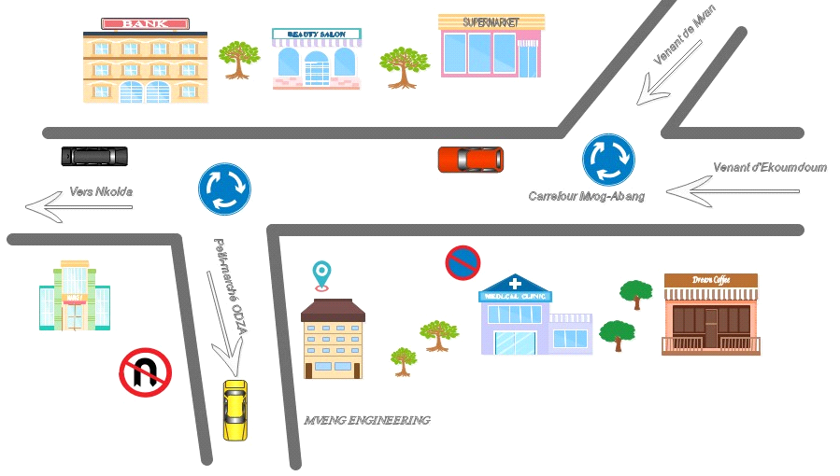

Figure 1 : plan de localisation

* ORGANISATION FONCTIONNELLE DE LA STRUCTURE

* Organisation hiérarchique de la structure

L’entreprise est organisée hiérarchiquement de la manière suivante :

* Le PDG (Président Directeur Général)

C’est le fondateur de la structure et actuelle PDG de la boite, il est au-dessus de tous il est chargé de décider des actions à conduire sur le système opérant en fonction des objectifs et des politiques de l’entreprise

* Le DG (Directeur Général)

C’est le principal manager de la structure. Il fixe la stratégie de l’entreprise, organise l’atelier, le service et répartit le travail entre employés.

* Le DRH (Directeur de la direction des Ressources Humaines)

Il est chargé de la gestion du personnel de la structure c’est-à-dire de gérer précisément les demande de congés, d’assurer les relations avec les administrations, les pouvoirs publiques, les associations, motiver son personnel embaucher et licencier.

* Le DAF (Directeur des Affaires Financières)

Il s’occupe essentiellement de la comptabilité ; c’est dans cette cellule qu’est discuté le montant de paye de tous les employés de la boite.

* Le directeur de suivi des projets

Lors de la d’une prestation de service quelconque (site web, conception mécanique, infographie) il est le chargé principalement du déroulement des services ou projets dans le scrupuleux suivi du triangle de projet (délai, qualité, durée).

* Le directeur de la communication

Il s’occupe du système d’information qui transite dans l’enceinte de la structure ; il est également responsable des flux d’information véhiculé dans la boite

* Le chargé en chef du projet ARGON
* Le chargé en chef du projet IHEUGLE
* Le chargé en chef du projet NKOM
* Le chargé en chef du projet GEPASS
* Le chargé en chef du projet SUKULU
* Le chargé en chef du projet MESPROFS
* Le chargé en chef du projet KENDEL
* Service de formation vidéo conférence
* Service programmation
* Service formation
* Les activités

Nous entendons par activités les projets conçues pour solutionner des problèmes rencontrés dans le milieu informatique. Nous avons donc :

Le projet Aragon : logiciel de gestion d’établissement scolaire

Le projet Iheugle : service d’infographie multimédia et d’impression sur tout type, la réalisation de plaques évènementielles (clip vidéo, court métrage)

Le projet Nkom : c’est le service chargé de la maintenance et de la fabrication informatique (électronique, mécanique, froid et climatisation)

Le projet Gepass : (groupe pour l’action au succès scolaire) mis au point pour la conception et la production de document éducatifs (anales, brochures, fascicules)

Le projet Sukulu : plateforme (site web) d’enseignant et d’apprentissage en ligne

Le projet Mesprofs : plateforme de E-learning

Le projet Kendel : système de gestion des universités

* L’organigramme

Il comporte les collaborateurs travaillant dans la boite dans un ordre décroissant, représenté dans la figure ci-après :

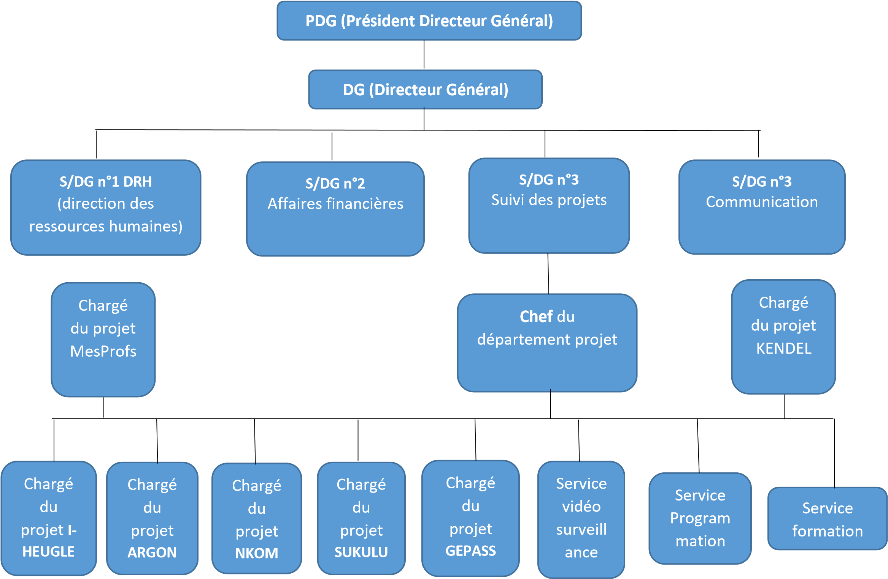

Figure 2 : organigramme de Mvengineering

CONCLUSION

En résumé, notre phase d’insertion au sein de la start-up Mveng Engineering s’est achevée dans de meilleures conditions et sans incident. Lors de cette phase nous avons fait une étude minutieuse de l’état des lieux. De même elle nous a également permis de nous familiariser avec le monde professionnel. A cet effet donc, le thème portant sur ; «

***La réalisation d’une application de gestion d’evenement*** » nous a été attribuer comme libellé des travaux dans un espace-temps bien repartis, tel va donc être le sujet traité dans les parties suivantes de notre rapport

Le cahier de charges est un document qui précise et décrit le sujet traité. C’est un document qui présente la parfaite collaboration entre les utilisateurs et le réalisateur du projet entreprit dans le seul souci de satisfaire grandement toutes les parties prenantes incluses de près ou de loin à l’élaboration du dit projet.

**DEUXIEME PARTIE I :CAHIER DES CHARGES**

**Le cahier de charges** est un document établi de commun accord entre le maître d’œuvre et le maître d’ouvrage et qui vise à formaliser les besoins liés à la réalisation d’un projet. Il assure l’aspect règlementaire et juridique d’un projet et permet d’organiser le projet en fonction des tâches à exécuter et la durée du projet.

La structure d’un cahier de charges varie selon le cadre du projet. Pour notre projet qui rentre dans la mise en œuvre d’une application de gestion d’evenement, il sera question pour nous dans cette partie de présenter tour à tour le contexte, les objectifs généraux et spécifiques, les besoins fonctionnels et non fonctionnels, les ressources humaines, la planification, le financement/contraintes et les livrables de notre projet.

* Contexte et justification

Dans le contexte de planification d’événement nécessitant une certaine logistique et une bonne organisation des dit événement il nous a été demandé de mettre sur pied une application de gestion d’évènement dont le but est de faciliter l’annonce et la préparation de grand évènement divers.

Objectif du projet

* Objectif global

L’objectif global de ce projet est de développer une plateforme en vue de pallier au problème d’organisation d’évènement et ainsi d’améliorer les rendements économique des organisateurs.

* Objectifs spécifiques

Les principaux objectifs de notre application seront :

Notre application permettra aux utilisateurs de :

* Inscription d’utilisateur(D’annonceur comme de client).
* Publication d’événement.
* Recherche d’événement.

Reservation d’événement.

* Recommandation d’evenement grace a des notification.
* Option de communication.

* Description des besoins fonctionnels et non fonctionnels

**Les besoins fonctionnels** représentent les fonctionnalités que doivent remplir le système ou encore l’ensemble des exigences du système. Contrairement aux besoins fonctionnels, **les besoins non fonctionnels** caractérisent le système en fonction de performance.

a-client

Tableau 4 : Description des modules et fonctionnalités du client

|  |  |
| --- | --- |
| Module | Fonctionnalités |
| Gestion des paiements | Paye pour un evenement,demande eventuellement d’etre rembourser |
| Gestion des reservation | Fait une reservation pour une reservation,ajoute un evenement a sa liste d’evenement pour plus tard,se retracte pour un evenement |

b-Gérant de la plateforme

Tableau 5 : Description des modules et fonctionnalités du gerant de la plateforme

|  |  |
| --- | --- |
| Modules | Fonctionnalités |
| Gestion des utilisateurs | Supprime un/plusieurs compte(s),contacter les utilisateurs,bloquer un compte, débloquer un compte |
| Gestion des evenements | Créer,rechercher,mettre a jour,supprimer |

c-Organisateur

Tableau 6 : Description des modules et fonctionnalités de l’organisateur

|  |  |
| --- | --- |
| **Module** | **Fonctionnalité** |
| Gestion des publications | Ajout d’une d’un événement ,suppression d’un événement ,mise a jour de l’événement |
| Gestion des reservations | Réservation pour un événement,suppresion d’une réservation |
| Gestion des paiements | Recoit l’argent des clients |
| Gestion des evenements | Créer,rechercher,mettre a jour,supprimer |

**Besoin fonctionnel**

**La fonction activation :**Permettre de démarrer l’application

**La fonction d’authentification :** Permettant a un utilisateur de se connecter a son compte.

**La fonction téléchargée :** Permettant l’enregistrement des fichiers concernant l’evenement.

**Performance :** L’application doit etre la plus reactive possible.

**Restreint :** Seul les personnes ayant un compte pourront acceder a l’application.

**Besoins non fonctionnels**

I **Compréhension : i**l doit y avoir un delai maximale d’enregistrement pour un evenement

|  |
| --- |
| **Exigence ergonomique :**  Interface bien structuré,facile a utiliser et accueillante. |
|  |

4. RESSOURCES HUMAINES (COMPETENCE REQUISE)

Tout projet informatique nécessite des ressources humaines. Dans le cadre de notre travail, les ressources humaines sont consignées dans le tableau qui suit.

Tableau 7 : Ressource humaine

|  |  |  |
| --- | --- | --- |
| **Ressources humaines** | **Compétence requise** |  |
| **M. Fouda Barthelemy** | Encadreur Académique / conception | Ingénieur de |
| **M. Pierre Carrel AMOUGUI MVENG** | Encadreur professionnel /  conception | Ingénieur de |
| **M. Benjamin Baana AKWA** | Co-encadreur professionnel |  |

* PLANIFICATION DU PROJET

Le logiciel **GANTT PROJECT** est l’un des outils de développement très efficace pour représenter visuellement l’état d’avancement des différentes activités (taches) qui constituent un projet. Cette plateforme permet aussi également de planifier de façon optimale et communiquer avec exactitude les différentes périodes d’évolution du projet fixées au préalable.

C’est donc dans cette logique que nous avons optés l’utiliser afin de mieux expliciter le déroulement de notre projet qui est donc mieux illustré dans la figure ci-après

MISE EN ŒUVRE D’UNE APPLICATION DE GESTION D’EVENEMENT

Figure 3 : planification Gantt Projet

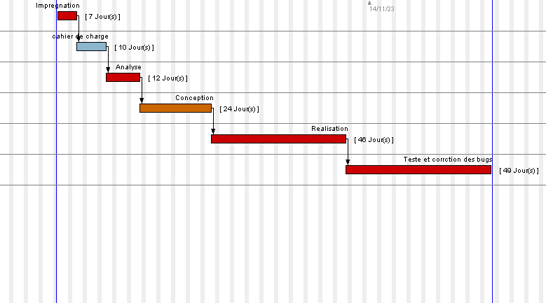

***27*** **Rédigé par :DOAW DOAW MAXIME .A Institut Supérieur Des Sciences Arts et Métiers (ISSAM)**

Année académique : 2022-2023

* ESTIMATION DES COUTS

Parmi les différentes étapes de gestion d’un projet, l’évaluation du cout d’un projet est le plus important et le plus délicat. Pour le faire, nous nous baserons sur la mercuriale du ministère de finances 2020 du Cameroun, cela en vue d’une évaluation des dépenses indispensables pour sa réalisation

6.1 Coût des logiciels

Tableau 8 : coût des logiciels

|  |  |  |
| --- | --- | --- |
| **LOGICIELS** | **QUANTITE** | **PRIX (Franc CFA)** |
| **SYBASE power AMC** **CONCEPTION STUDIO** | 1 PIECE | GRATUIT |
| **LOGICIEL OFFICE**  **FAMILLE ET PETITE**  **ENTREPRISE 2016**  **(word, excel, power point, one note)** | 1 PIECE | 50 000 |
| **GANTT PROJECT** | 1 PIECE | 15 000 |
| **TOTAL** | 3 PIECES | 65 000 |

6.2 Coût du matérielle

Tableau 9 : coût du matériel

|  |  |  |
| --- | --- | --- |
| **MATERIELS** | **QUANTITE** | **PRIX (Franc CFA)** |
| Laptop DELL ProBrook 4096b Core (TM) i5 CPU @  1.8 GHZ 4Go de RAM 500 Go de disque Dur | 1 PIECE | 110 000 |
| Modem | 1 PIECE | 20 000 |
| **TOTAL** | 2 PIECE | 130 000 |

6.3 Coût total

Tableau 10: coût du matériel

|  |  |
| --- | --- |
| **LES TOTAUX** | **PRIX (Franc CFA)** |
| **Coût logiciel** | 65 000 |
| **Coût matériel** | 130 000 |
| **TOTAL** | 195 000 |

[**https://www.cdiscount.com/informatique/r HYPERLINK "https://www.cdiscount.com/informatique/r-microsoft+office+2013.html"- HYPERLINK "https://www.cdiscount.com/informatique/r-microsoft+office+2013.html"microsoft+office+2013.html#_his_ HYPERLINK "https://www.cdiscount.com/informatique/r-microsoft+office+2013.html"**](https://www.cdiscount.com/informatique/r-microsoft+office+2013.html) [**https://www.capterra.fr/software/136586/ganttproject HYPERLINK "https://www.capterra.fr/software/136586/ganttproject"**](https://www.capterra.fr/software/136586/ganttproject%20HYPERLINK%20%22https://www.capterra.fr/software/136586/ganttproject%22)

7. LIVRABLE

En gestion de projet, un livrable désigne tout produit fourni pendant la réalisation du projet et nécessaire pour atteindre les objectifs. C’est aussi l’ensemble des composants matérialisant le résultat d’une prestation de réalisation : **c’est le résultat tangible d’une production réelle, appréhendable et mesurable. Les livrables de notre projet sont** :

* Une application fonctionnelle
* Un manuel utilisateur Un rapport de stage  **CONCLUSION**

Parvenu au terme de cette partie qui consistait à présenter les éléments qui vont être déployés dans la mise en production de notre application, il en ressort les différentes spécifications que devrons remplir notre futur système.

**PREAMBULE**

L’obtention du bon résultat d’un projet informatique passe par l’étude préalable du système existant. Pour le faire nous devons ressortir les spécificités du système étudié tout en faisant une description détaillée de la plateforme

**TROISIEME PARTIE : DOSSIER D’ANALYSE**

INTRODUCTION

Le dossier d’analyse désigne la troisième partie de notre rapport, elle précède la phase de conception et suit le cahier de charge. Il s’agit de la phase technique pour notre projet et doit donc être aborder avec une attention particulière. Le but de ce projet étant de mettre sur pied une application de gestion d’évenement, nous ne saurions concevoir cela sans au préalable étudier l’existant afin d’en déceler les limites et de proposer les solutions pour une application adéquate et performante. Pour le faire nous allons ressortir les différents diagrammes intervenants qui nous aiderons à mener à bien notre projet.

1. ANALYSE DE L’EXISTANT

* Description de l’application

L’organisation d’évènement au cameroun est un secteur en pleine croissance, avec un grand nombre d’évènement organisés chaque année, allant des mariages aux conférences en passant par les concert et les festivals.Cependant,la gestion de ces évènements peut être difficile et complexe,ce qui cree un besoin pour une application de gestion d’evenement .

Actuellement il existe quelques applications de gestion d’evenement disponibles au cameroun ,mais la plupart sont concues pour des evenement specifiques telle que des mariages ou des conferences.Il n’y a pas encore d’application completes de gestion d’évènement qui peut être utilisée pour touts les types d’evenement.

Les organisateurs d’evenement au cameroun utilisent principalement Excel et des listes de controles papier pour gerer leurs evenements.Cela peut etre inefficace et entrainer des erreur dans la gestion de l’evenement

* CHOIX ET DESCRIPTION DE LA METHODE D’ANALYSE

Une méthode d'analyse a pour objectif de permettre de formaliser les étapes préliminaires du développement d'un système afin de rendre ce développement plus fidèle aux besoins du client. Il existe plusieurs méthodes d'analyse qui sont : Méthodes agiles, Hoom, UP, OOSE... ainsi que MERISE la méthode la plus utilisée en France. MERISE (Méthode d’Etude et de Réalisation Informatique pour les Systèmes d’Entreprise) est une méthode d'analyse et de réalisation des systèmes d'information qui est élaborée en plusieurs étapes : schéma directeur, étude préalable, étude détaillée et la réalisation.

Tableau 11 : tableau comparatif entre UML et MERISE

|  |  |
| --- | --- |
| **UML MERISE** | |
| **N’est cependant pas une méthode mais plutôt un langage de modélisation objet à qui il faut associer une démarche pour en faire**  **une méthode. C’est le cas des processus 2TUP, RUT et XUP.** | Une méthode systémique d’analyse et de conception de systèmes d’information c'est-à-dire qu’elle utilise une approche systémique |
| **Itératif et incrémental** |  |
| **Orienté objet** | Orienté relationnel |
| **Basé sur les cas d’utilisations** | Basé sur le SI existant |
| **Piloté par les risques** | Abstrait |
| **Associe les données et les traitements** | Séparation des données et traitements |

Nous avons choisi de modéliser notre système (solution) avec le langage UML associée au processus 2TUP.

2.1 Présentation du langage UML

UML (Unified Modeling Language ou Langage de Modélisation unifié) est né de la fusion des langages de modélisation objet dominants à savoir **OMT** de James Rumbaugh, **Booch** de Grady Booch et **OOSE** d’Ivar Jacobson. Plus tard, ces trois méthodes se mettront d’accord pour mettre sur pied une méthode commune qui fédérait leur apport respectif. Cette nouvelle méthode est donc appelée UML (version 0.9 en 1996). UML est actuellement et cela depuis Septembre 2013 à sa version 2.5 Beta 2.

Notre choix s’est porté sur UML car il présente de nombreux avantages à savoir :

UML est un langage formel et normalisé ;

UML permet un gain en précision ;

UML est un gage de stabilité ;

UML est un support de communication performant ;

UML facilite la compréhension des représentations abstraites complexes ;

2.2 Rôles et objectifs de la méthode UML

UML permet de modéliser des systèmes logiciels (base de données) et d’information au sens large. Ses objectifs consistent à documenter, spécifier, et construire. L’architecture du logiciel décrit d’une manière symbolique et schématique les différents éléments d’un système informatique, le modèle d’architecture produite lors de la phase de conception ne décrit pas ce que doit réaliser un système d’information mais décrit plutôt comment il doit être conçu de manière à répondre aux spécifications. L’analyse décrit le **quoi-faire** alors quel’architecture décrit le **comment-faire.** L’architecture adoptée est l’architecture orientée objet c’est-à-dire que ce sont les objets qui intègrent les données. La communication entre les objets est réalisée par un mécanisme de passage des messages. Cette architecture est souvent décrite par des piliers qui sont :

L’encapsulation

Le polymorphisme

L’héritage

2.3 Présentation des diagrammes UML

La version 1.3 d’UML regroupe 09 diagrammes alors que la version 2.1.1 associe en plus des 09 de la dernière version, 04 autres. Ces diagrammes sont repartis en deux grands groupes à savoir les diagrammes structurels (statiques) et les diagrammes comportementaux (dynamique).

Le tableau ci-après recense tous les 13 diagrammes d’UML ainsi que leurs rôles respectifs

Tableau 12 : diagramme d’UML

|  |  |
| --- | --- |
| **06 DIAGRAMMES STRUCTURELS** | |
| ***Diagrammes d’objets*** | Il montre les instances des éléments structurels et leur lien à l’exécution |
| ***Diagramme de classes*** | Il montre les briques de bases statiques : classes, associations, interface, attributs opérations, généralisations |
| ***Diagramme de packages*** | Il montre l’organisation logique du modèle et les relations entre packages |
| ***Diagramme de structure composite*** | Il montre l’organisation interne d’un élément statique complexe |
| ***Diagramme de composant*** | Il montre les structures complexes avec leurs interfaces fournies et requises |
| ***Diagramme de déploiement*** | Il montre le déploiement physique sur les ressources matérielles |
| **07 DIAGRAMMES COMPORTEMENTAUX** | |
| ***Diagramme de cas***  ***D’utilisation*** | Il montre les interactions fonctionnelles entre les acteurs et le système étudié |
| ***Diagramme***  ***des interactions*** | Il fusionne des diagrammes d’activité et de séquence pour combiner des fragments d’interaction avec des décisions et des flots |
| ***Diagramme de séquence*** | Il montre la séquence verticale passée entre objets au sein d’une interaction |
| ***Diagramme de Communication*** | Il montre la communication entre objet au sein d’une interface |
| ***Diagramme de temps*** | Il fusionne les diagrammes d’états et de séquences pour montrer l’évolution de l’état d’un objet au cours du temps |
| ***Diagramme d’activité*** | Il montre l’enchainement des actions et des décisions au sein d’une activité |
| ***Diagramme d’Etats*** | Il montre les différents états de transition possibles des objets d’une classe |

Toutefois, dans le cadre de notre travail nous utiliseront 06 diagrammes :

Diagramme de cas d’utilisation

Diagramme de séquences

Diagramme d’activité

Diagramme de classe

Diagramme d’Etat de transition

Diagramme de déploiement

2.4 Le processus 2TUP

La méthode **2TUP** (***Two Track Unified Process***) est un processus unifié de développement logiciel construit sur le langage UML. Qui apporte une réelle réponse aux contraintes de changement imposées au système d’informations de l’entreprise en renforçant le contrôle sur les capacités d’évolutions et de correction desdits systèmes.

Elle propose également un cycle de développement qui dissocie les aspects techniques et fonctionnels. Il part du constat que toute évolution imposée au système d’information peut se décomposer et se traiter parallèlement suivant un axe fonctionnel et technique. Il distingue ainsi deux branches (fonctionnelle et technique) dont les résultats sont fusionnés pour réaliser le système. On obtient donc un processus de développement en **Y** comme le montre la figure suivante.

▪ ***Branche fonctionnelle***

**La capture des besoins fonctionnelle :** elle produitle modèle des besoins focalisés sur le métier des utilisateurs.

**L’étape d’analyse :** elle consiste à étudier précisément les fonctionnelles de manière à obtenir une idée de ce que va réaliser le système au terme du métier.

▪ ***Branche technique***

Les étapes de la branche technique sont les suivantes :

* **L’état de capture des besoins techniques** : elle recense toutes les contraintes sur les choix de dimensionnement et de conception du système, les outils et le matériel sélectionné ainsi que la prise en compte des contraintes avec l’existant. Cette étape permet de définir un modèle d’analyse technique.
* **L’état de conception générique** : elle répertorie les composantes nécessaires à la construction de l’architecture technique. Cette conception est complètement indépendante des aspects fonctionnels. Elle permet de générer le modèle de conception technique.

▪ ***Phase de réalisation***

La phase de réalisation conception consiste à rassembler les deux branches (branche fonctionnelle et branche technique) susceptible de mener une conception applicative afin de déboucher à l’élaboration d’une solution adéquate ou adapté aux besoins des utilisateurs.

Figure 04 : schéma de la méthode 2tup

* DIAGRAMMES INTERVENANTS

Cette phase encore appelé phase de capture des besoins consiste à faire une liste exhaustive des différentes fonctionnalités de l’application en cours de réalisation qui devra palier (répondre) aux attentes des utilisateurs. Elle consiste à matérialiser les diagrammes de cas d’utilisation, de classe, et de séquence.

* Diagramme de Cas d’utilisation

Le diagramme de cas d’utilisation identifie les fonctionnalités (les cas d’utilisations) fournies par le système, les utilisateurs interagissent avec le système (les acteurs), et les interactions entre ces derniers. Ses objectifs sont :

* Fournir une vue de haut niveau de ce que fait le système ;
* Identifier les utilisateurs (acteurs) du système
* Déterminer les secteurs nécessitant d’Interface Homme-Machine (IHM)

3.1.1 Fonctionnalités du produit

De ces fonctionnalités nous avons comme cas d’utilisation :

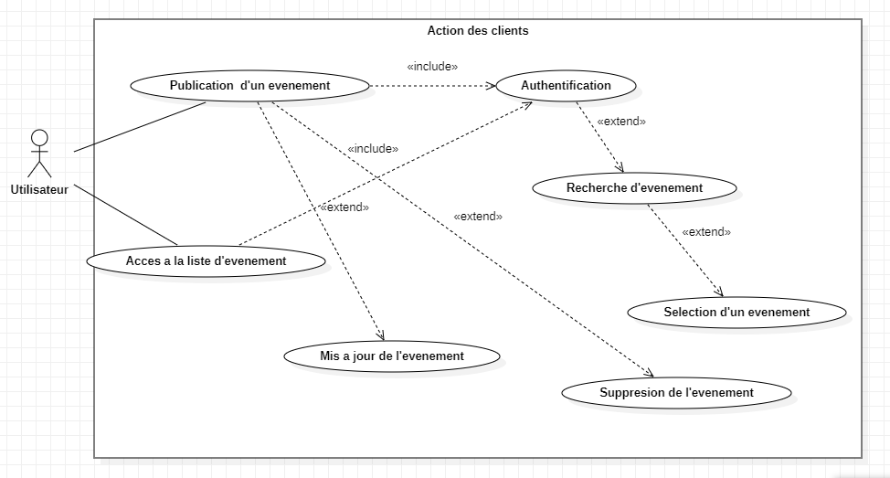

*Figure 5 : diagrammes de cas d’utilisation*

3.1.2 Description textuelle de quelques cas d'utilisation

UML ne propose pas de présentation type de cette description textuelle. Cependant, les travaux menés par Alistair Cockburn [Cockburn2001] sur ce sujet constituent une référence en la matière et tout naturellement nous reprenons ici l’essentiel de cette présentation. La description textuelle d’un cas d’utilisation est articulée en six points :

* **Le sommaire d'identification**  **Titre :** Cas d'utilisation concerné.

**Résumé :** c'est le résumé du contenu textuel

**Acteurs concernés** : Le ou les acteurs concernés par le cas doivent être identifiés en précisant globalement leur rôle.

* **La description de l'enchaînement** (pré-condition, post-condition, scenario nominale, scenario alternatif).

**Pré-condition :** Ce sont les conditions nécessaires pour déclencher l’exécution du cas, elles sont à exprimer à ce niveau.

**Post-condition :** Par symétrie, si certaines conditions particulières doivent être réunies après l’exécution du cas, elles sont à exprimer à ce niveau ; elle représente l'événement futur. **Scenario nominale :** représente les événements produits par l'acteur et le système sans incident et qui permet d’aboutir au résultat souhaité.

**Scenario alternatif :** Les autres scénarios, secondaires ou correspondants à la résolution d’anomalies, sont à décrire à ce niveau.

**Acteur : Client**

Tableau 13 : Description textuelle (cas d’utilisation authentification de l’utilisateur)

|  |
| --- |
| **Sommaire d’identification** |
| **Titre : L’authentification de l’utilisateur**  **Résumé : permet de se connecter à son compte**  **Acteur : Client** |
| **Description des scénario** |
| **Précondition : l’utilisateur doit s’authentifier** |

|  |
| --- |
| **Post-condition : L’application est ouverte et une liste d’evenement s’affichera devant l’utilisateur**  **Scénario nominal :**   * **L’utilisateur s’authentifie** * **L’utilisateur selectionne un evenement parmi la liste qui lui sera proposé.** * **Scénario alternatif :**   **A.1: l’authentification échoue**  **L’enchainement A1 démarre au point 1 du scénario nominal.**  **Le système affiche une alerte à l’utilisateur que les paramètres d’authentification ne correspondent pas. Le scénario nominal reprend au point 1.** |

Tableau 14 : Description textuelle (cas d’utilisation du choix d’un evenement)

**Sommaire d’identification**

**Titre : choix d’un evenement**

**Résumé : permet de choisir un evenement**

**Acteur : Utilisateur (principal)**

**Description des scénario**

**Pré-condition : l’utilisateur doit être connecté a l’application.**

**Post-condition : l’application va proposer des evenements.**

**Scénario nominal :**

* **L’utilisateur s’authentifie sur l’application**
* **L’application affiche la page d’accueil lui proposant une liste d’evenement**
* **L’utilisateur selectionne un evenement et les details de ce dernier sont affichés**
* **L’utilisateur fait une reservation pour l’evenement**

**alternatif :**

* **: une erreur se produit lors de l’authentification**

**L’enchainement A1 démarre au point 1 du scénario nominal.**

Tableau 15: Description textuelle (cas d’utilisation téléchargements des detail d’un evenement)

|  |
| --- |
| **Sommaire d’identification** |
| **Titre : téléchargements des details d’un evenement**  **Résumé : permet à un utilisateur de télécharger les details d’un evenement**  **Acteur : Utilisateur (principal), administrateur (secondaire)** |
| **Description des scénarios** |
| **Pré-condition : l’utilisateur doit avoir un compte**  **Post-condition : l’utilisateur pourra telecharger les detail d’un evenement et les consulter hors connexion**  **Scénario nominal :**   * **L’utilisateur s’authentifie** * **Le systeme verifie l’authenticité du mot de passe** * L’application s’ouvre * L’utilisateur selectionne l’evenement et les detail de ce dernier sont affichés * **Une icone de telechargement des details de l’evenement apparait plus bas et l’utilisateur clique dessus afin d’activer le telechargement** * **L’utilisateur reçoit une confirmation du téléchargement des detail de l’evenement** * **Scénario alternatif :**      * **: le telechargement des detail de l’evenement échoue.**   **L’enchainement A1 démarre au point 4 du scénario nominal.**  **Le système affiche un message à l’utilisateur indiquant que le telechargement a echoué, le scénario nominal reprend au point 5**   * **: l’authentification échoue**   **L’enchainement A2 démarre au point 1 du scénario nominal.** |

**Le système affiche une alerte à l’utilisateur que les paramètres d’authentification ne correspondent pas. Le scénario nominal reprend au point 2.**

* **Les details ne s’affiche pas l’enchainement A.3 debute au point 4 du scenario nominale,une erreur indiquant qu’il y a un probleme lors de l’affichage des detail d’un evenement**

3.2 Diagramme de séquence

Ils documentent les interactions à mettre en œuvre entre les classes pour réaliser un résultat, tel qu'un cas d'utilisation. Le diagramme des séquences énumère des objets horizontalement, et le temps verticalement. Il modélise l'exécution des différents messages en fonction du temps. Dans un diagramme des séquences, les classes et les acteurs sont énumérés en colonnes, avec leurs lignes de vie verticales indiquant la durée de vie de l'objet.

*Figure 6 : Diagramme de séquences du (Authentification du client)*

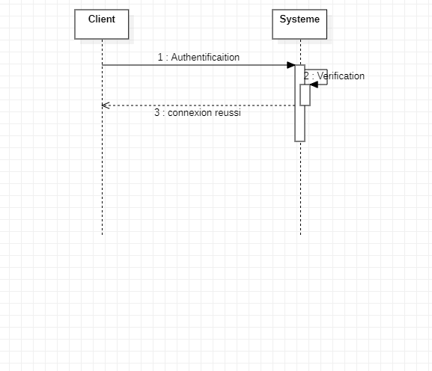

*Figure 8 : Diagramme de séquences (Authentification client)*

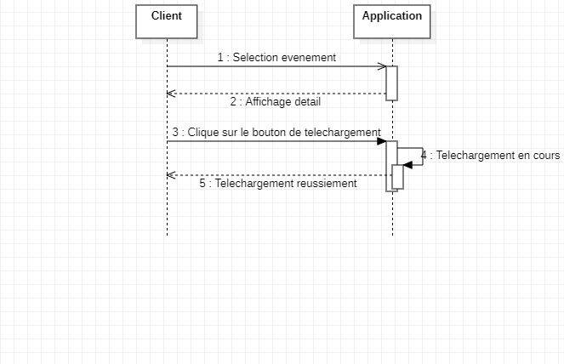

*Figure 9 : Diagramme de séquences (Telechargement des detail d’un evenement)*

CONCLUSION

Parvenu au terme de cette partie qui avait pour but de mener les études sur l’existant, ressortir ses limites en proposant des solutions et établir les diagrammes de cas d’utilisation, séquence et activité. Il sera question pour nous par la suite d’établir le dossier de conception qui portera sur l’objectif du dossier de conception ainsi que la présentation du diagramme de classe et d’état de transition.

La phase de conception est une partie figurante de nos travaux dans laquelle il devra être question de monter le projet dans un langage de programmation conformes aux spécifications définies dans les phases précédentes.

INTRODUCTION

En gestion de projet, le dossier de conception constitue une étape incontournable. Il nous permet de visualiser et décrire les exigences du système. Il sera question pour nous dans cette partie de présenter l’objectif du dossier de conception ainsi que le diagramme de classe et d’état de transition.

* OBJECTIFS DU DOSSIER DE CONCEPTION

Le dossier de conception permet de présenter la structure du futur système.il permet de :

* Dégager les grandes fonctionnalités du système
* Présenter les rapports entre les classes afin de visualiser le futur système
* Spécifier les détails de chaque module
* Ressortir le diagramme de classe et d’état de transition
* PRESENTATION DES DIAGRAMMES INTERVENANTS (Diagrammes de la branche technique)

Les diagrammes intervenants dans cette partie sont le diagramme de classe et le diagramme d’état de transition.

* Diagramme de classe

Le diagramme de classe constitue l’un des pivots essentiels de la modélisation orienté objet. En effet, ce diagramme nous permettra de donner la représentation statique de notre futur système à développer. Sa représentation est centrée sur les concepts de classe et d’association. Chaque classe se décrit par les données et les traitements dont elle est responsable pour elle même et vis-à-vis des autres classes. Les traitements sont matérialisés par des opérations. Le détail des traitements n’est pas représenté directement dans le diagramme de classe ; seul l’algorithme général et le pseudo-code correspondant peuvent être associés à la modélisation.

2.1.1 Identification des classes

Les différentes classes qui serviront à la conception de notre application sont :

*Tableau 16 : identification des classes*

|  |  |  |
| --- | --- | --- |
| classe | Attribut | Méthode |
| **Client** | Id_cl  Nom_cl  Prenom_cl | **-s’authentifier()**  -Reserver()  +consulter()  +telecharger()  -payer()  #s’abonner() |
| **Organisateur** | Id_or  Nom_or  Prenom_or | **-s’authentifier()**  -Reserver()  +consulter()  +telecharger()  -publier()  -payer() |
| **Evenement** | Id_ev  lieu_ev  date_ev | **#Ajourner()**  **+communiquer()**  **#reserver()**  **-payer()** |
| **Gerant de la plateforme** | Id_ge  Nom_ge  Prenom_ge | **#choisir()**  **#consulter()**  **#retirer()** |

2.1.2 Dictionnaire de données (DD)

*Tableau 17 : Dictionnaire des données*

|  |  |  |  |
| --- | --- | --- | --- |
| Classe | **Attribut** | Désignation | **Type** |
| **Client** | **Id_cl** | Identifiant du client | Int |
| Nom_cl | Nom | Varchar |
| Prenom_cl | Prenom | Varchar |
|
| **Client abonné** | Email_cl | Crédit étudiant | Varchar |
|  |  |  |  |
| **Organisateur** | **Id_or** | Identifiant de l’organisateur | Int |
| Nom_or | Nom  Organisateur | varchar |
| Prenom_or | Prenom organisateur | Varchar |
| Adresse_ad | Adresse | varchar |
|
| **Evenement** | **Id_ev** | Identifiant evenement | int |
| Nom_ev | Nom de l’evenement | varchar |
| Lieu_ev | Lieu de l’evenement | Varchar |
| date_ev | Date de l’evenement | Date |

2.1.3 Diagramme des classes

*Figure 12 : diagramme de classe*

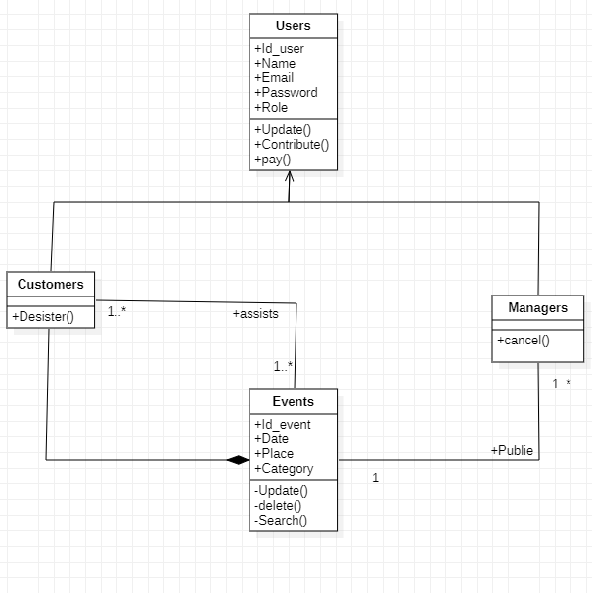

2.2 Diagramme d’état de transition

Les diagrammes d’états sont utilisés pour documenter les divers modes qu’une classe peut prendre, et les évènements qui causent une transition d’état. Ils ont pour rôle de représenter les traitements (opérations) qui vont gérer le domaine étudié. Ils définissent l’enchainement des états de classe et font donc apparaitre l’ordonnancement

*Figure 13 : diagramme d’état transition (Compte d’un utilisateur)*

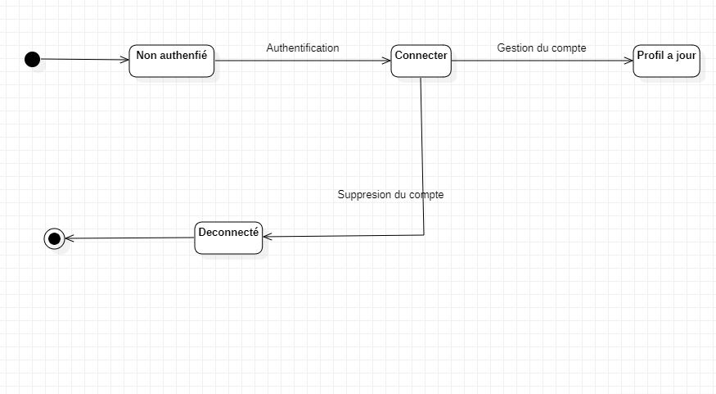

CONCLUSION

Parvenu au terme de cette partie qui avait pour but de présenter l’objectif du dossier de conception ainsi que le diagramme de classe et d’état de transition.il sera question dans la prochaine partie à savoir le dossier de réalisation de Présenter les technologies utilisées ainsi que le diagramme de déploiement.

**PREAMBULE**

Le dossier de réalisation correspond à la phase de production proprement dite de la solution. Il s’agit ici précisément de l’implémenter de façon effective par le biais des languages de programmation et d’autres environnements techniques de développement

**QUATRIEME PARTIE : DOSSIER DE CONCEPTION**

INTRODUCTION

Le dossier de réalisation correspond à la phase de production proprement dite de la solution.

Il s’agit ici précisément de l’implémenter de façon effective par le biais des langages de programmation et d’autres environnements techniques de développement

* CHOIX DES OUTILS

Le choix des outils nécessite une attention particulière car nous permettra de visualiser notre application sur le plan structurel et aussi environnemental. Nous avons recueilli l’ensemble d’outils nécessaires à la réalisation de notre application dans le tableau ci-après.

1.1 .Environnement matériel

*Tableau 19 : Environnement matériel*

|  |  |
| --- | --- |
| **matériel** | **quantité** |
| **Ordinateur HP**  **Disque dur 500 giga**  **Ram 4 giga**  **Processeur 2.4GH**Z | 01 |
| **Modem** | 01 |
| **Scanner** | 01 |
| **Imprimante** | 01 |

1.2 Environnement Logiciel

*Tableau 20 : Environnement logiciel*

|  |  |
| --- | --- |
| **types** | **Noms** |
| **Système d’exploitation** | Windows 10 |
| **Base de données** | **Firebase** |
| **FrameWork** | **Next js Tailwind.css** |
| **Langage** | **TypeScript** |
| **Logiciel de modélisation** | Star UML |
| **Environnement de développement** | Visual studio code |
| **Logiciel de traitement de texte** | Microsoft office Word 2016 |

2. DIAGRAMME DE DEPLOIEMENT

Le diagramme de déploiement modélise les composants matériels utilisés pour implémenter un système et l’association entre ces composants. Des diagrammes de déploiement peuvent être mise en œuvre dès la phase de conception pour documenter l’architecture physique du système.

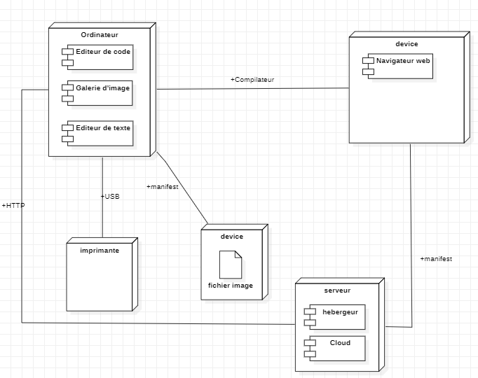

*Figure 14 : diagramme de déploiement*

**CONCLUSION**

Parvenu au terme de cette partie ou il était question pour nous de présenter les technologies utilisées ainsi que le diagramme de déploiement. Il y en ressort que nous développerons notre application avec les framework next js et tailwind css pour le front-end ,Typescript pour le typage statique des composant de notre application et le SAAS firebase de google pour le back-end

Ainsi, la phase d’implémentation de notre application fera l’objet de la prochaine partie.

Le guide d’utilisation est un document incontournable qui entre en jeux au terme de la réalisation de tout projet informatique, il permet de présenter le logiciel dès son démarrage

(guide d’utilisation) à son utilisation. Il permet également aux utilisateurs de se familiariser avec un certain nombre d’outils et fonctionnalités propres à l’application

**INTRODUCTION**

Le guide d’installation et guide d’utilisateur sont des documents qui sont rédigés après la réalisation d’une application .Ils permettent respectivement de montrer le procédé d’installation de l’application et les informations sur son usage. Cette partie consistera à présenter tour à tour le guide d’installation et le guide d’utilisateur.

1. Guide d’installation

Le procédé d’installation de notre application passe par plusieurs étapes

* Avoir un ordinateur,un telephone ou une tablette ayant un navigateur web(Safari,Google chrome,opera… )

 Dans l’étape suivante, sélectionnez la langue de configuration de Telegram Desktop. Cliquez ensuite sur ok.

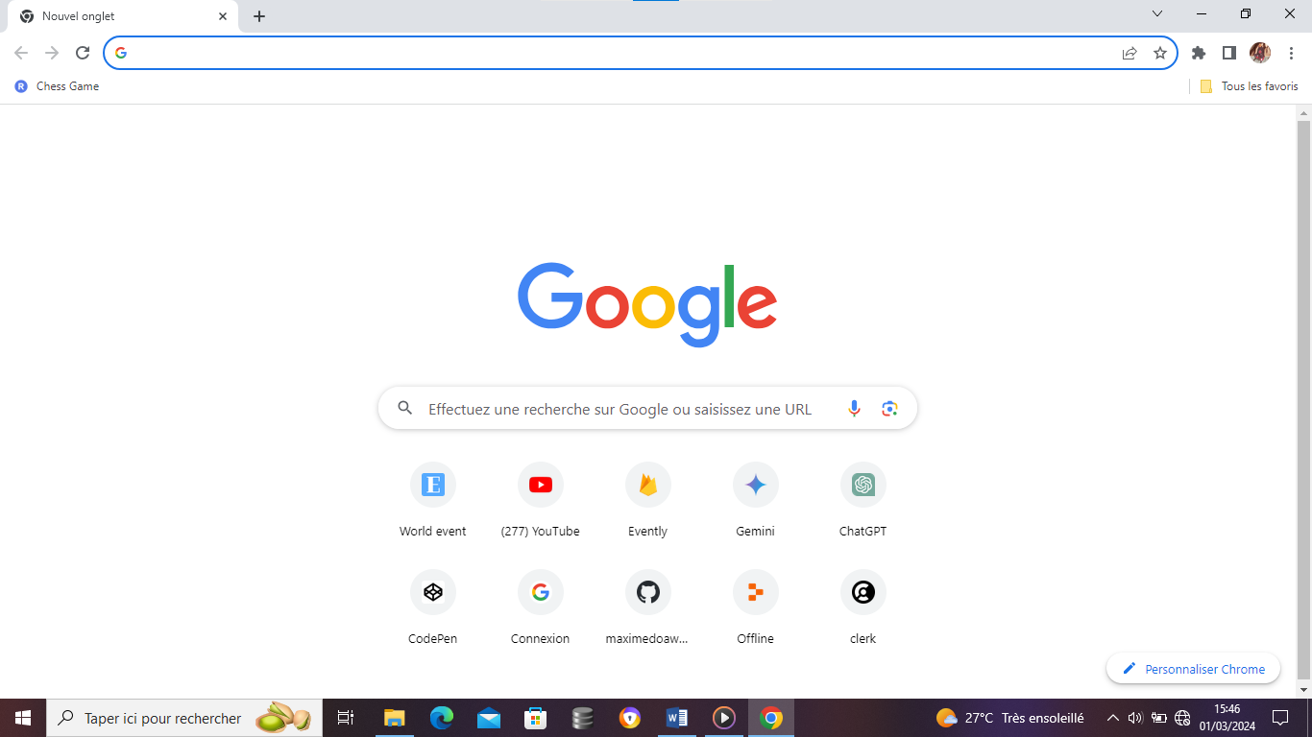

Figure 15 : Ouverture du navigateur web

 Et ensuite Dans la barre d’url acceder a l’application depuis son URL (Ajoute l’url du site )

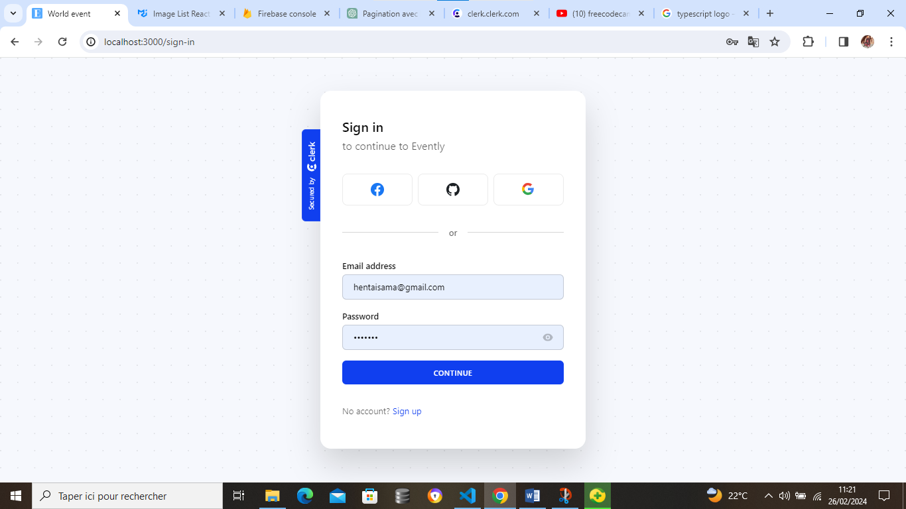

Figure 16 : Affichage du site

2. Guide d’utilisateur

Pour utiliser notre application il faudra au préalable avoir acceder a celle-ci depuis son URL



Figure 17 : Se connecter

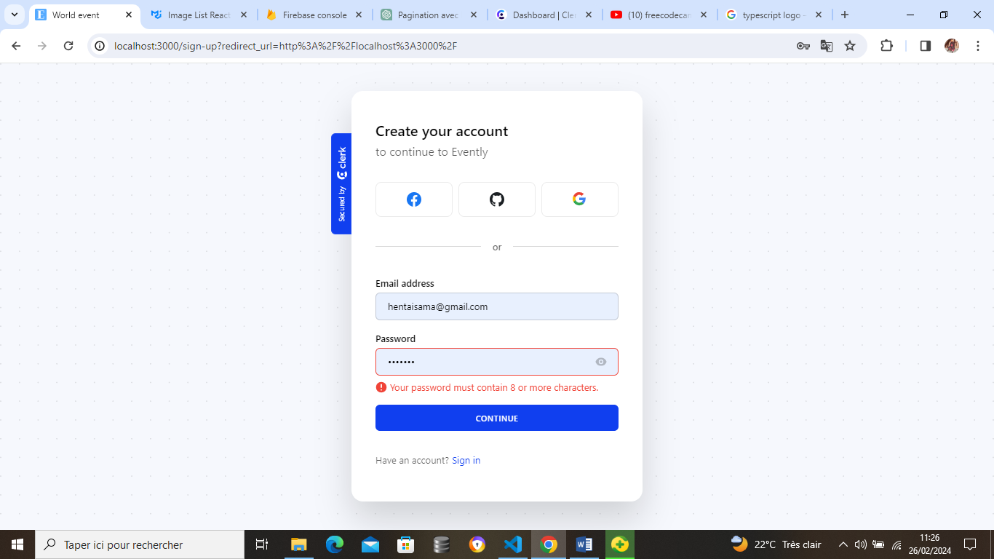

Figure 18 : Créer un compte

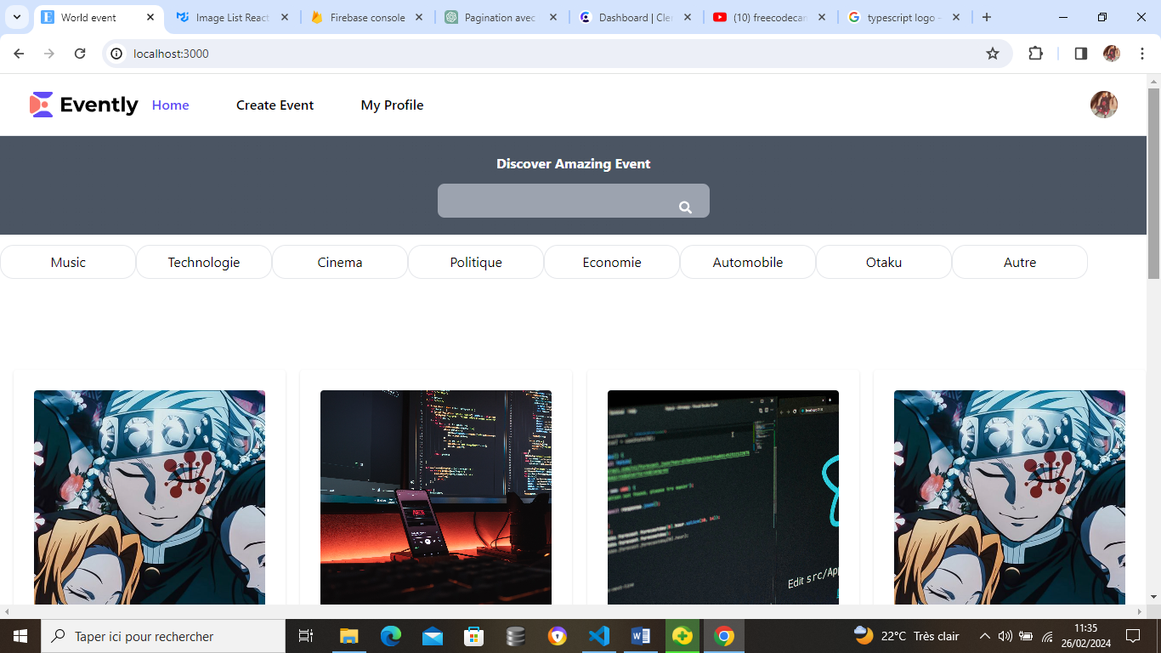

Figure 19 : Page d’accueil

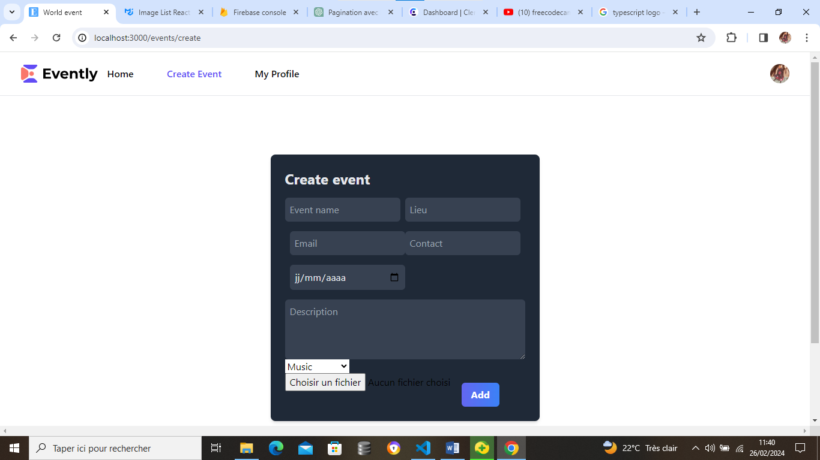

Figure 20 : Formulaire d’ajout d’évènement

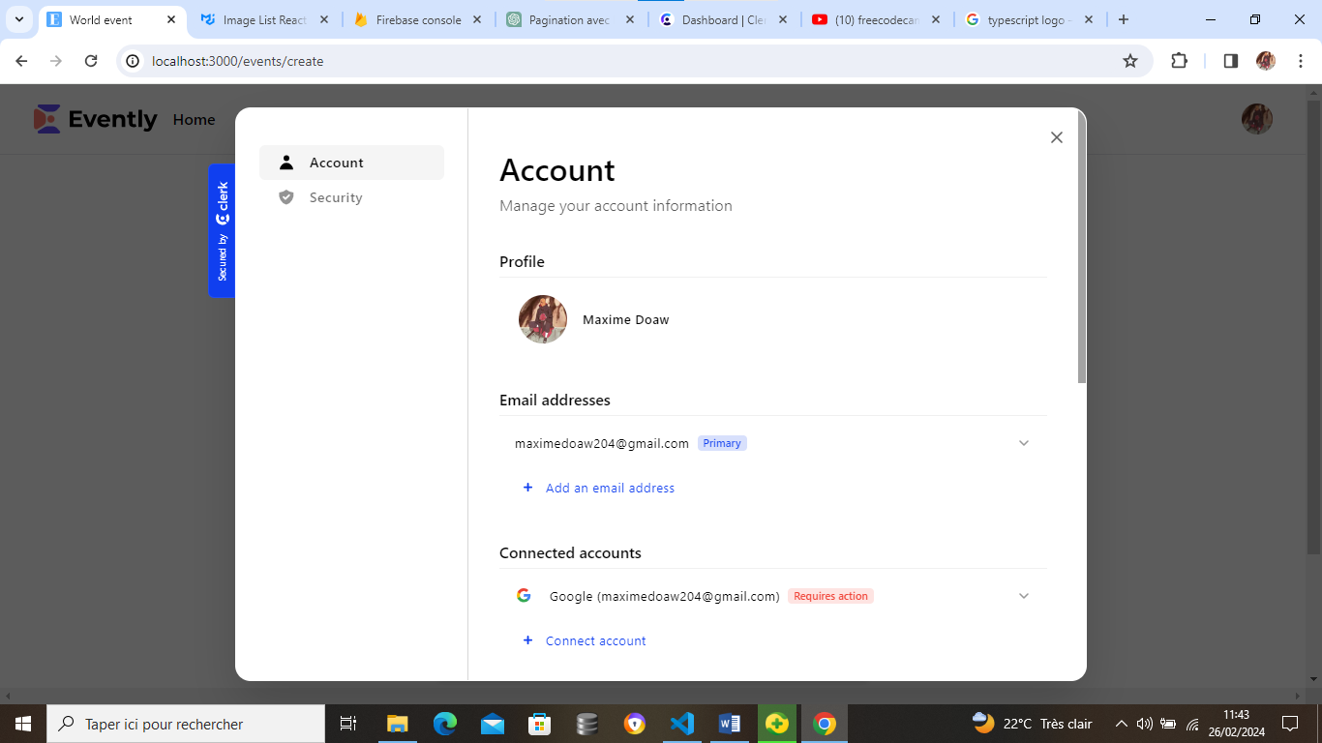

Figure 20 : Gestion de compte utilisateur

CONCLUSION

Parvenu au terme de cette partie qui consistait à présenter le guide d’installation et le guide d’utilisateur, il en ressort que la réalisation d’une application n’est pas suffisante. Il est donc impératif de guider l’utilisateur sur son installation et son utilisation. Ce qui était notre objectif dans cette partie.

CONCLUSION GENERALE

Rendu au terme de notre stage académique, effectué au sein de l’entreprise Mvengineering du 19 Juin au 31 Aout 2023. Nous pouvons dire que ce stage a été pour nous non seulement un moyen de nous familiariser avec le milieu professionnel, mais aussi un gain en termes de connaissances pratiques sur la gestion d’un projet logiciel. Car nous avons mené le projet de la conception d’une application de promotion d’évènement application de promotion d’évènement. Il y en ressort que des plateformes telle que meetup ou eventbrite propose une bonne expérience utilisateur mais on encore certaine contrainte au niveau de la localisation et du paiement . Les besoins liés à notre application étant la facilitation du paiement via certain moyen plus accessible que par carte. Nous avons pu ainsi ressortir les besoins fonctionnels et non fonctionnels du futur système et avons mené une analyse basé sur le langage de modélisation unifié UML. Par la suite nous avons choisi les outils de réalisation de notre application qui sont Firebase comme serveur de base de données et Nextjs comme Framework pour le developpement front-end et avons abordé la phase d’implémentation de notre projet. Ceci ayant pour objectif de répondre aux besoins énoncés dans le cahier de charges. Cependant, nous ne pourrions avoir la prétention de dire que nous avons intégré toutes les fonctionnalités de EventBrite ou MeetUp dans notre application. De ce fait, plusieurs améliorations reste envisageable tel que le contrôle de contenu en ligne, la reconnaissance de lieu populaire en dehors de la classe de Terminal et bien plus encore

**REFERENCES WEBOGRAPHIQUES**

**1 - UML**

-https://fr.wikipedia.org/wiki/UML_(informatique) HYPERLINK

-<https://fr.wikipedia.org/wiki/UML_(informatique)>

**2- Debugage**

- <https://gemini.google.com/chat>,

- <https://chat.openai.com>

**3- Design**

- <https://codepen.io>

- <https://mui.com/material-ui>

**4-Documentation**

**-** <https://www.youtube.com/>

**-** <https://nextjs.org/docs>

**-**<https://youtu.be/lCxcTsOHrjo?si=OQLH6TJrTfifHiZq>

**-**https://youtu.be/OHEMPreO09Q?si=8LJzDQ1dTdCGqP9d

**-** <https://firebase.google.com/docs/>

**5-Authentification**

**-** <https://clerk.com/>